Colegio Numancia  Prof. P.S. | GUÍA DE APOYO PEDAGÓGICO - ASIGNATURA: LENGUAJE
 | Nombre alumno: | Fecha  18/03 | Curso:  1º Básico
Objetivos:
- Reconocer sílaba inicial.
- Escribir palabras que contienen el fonografema m.
- Leer palabras que contienen el fonografema m.

1.- Remarca las sílabas ma, me, mi, mo, mu

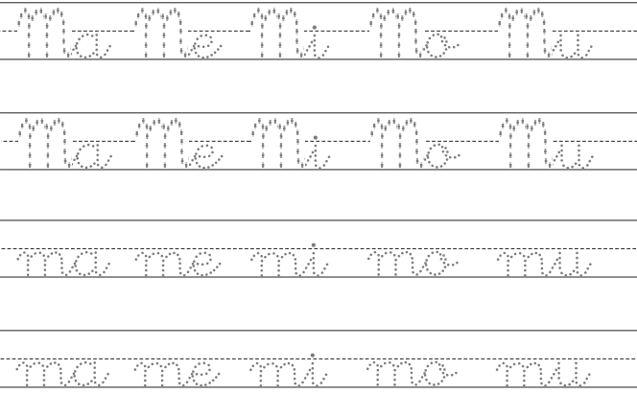

2.- ¿Con qué sílaba comienza cada imagen? Pinta el cuadro correcto.

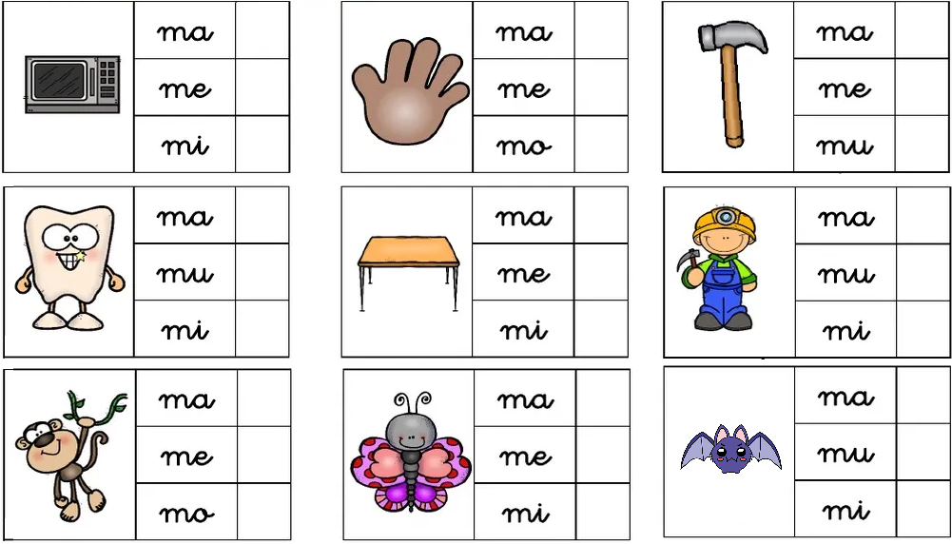

3.- Dibuja un elemento que comience con:

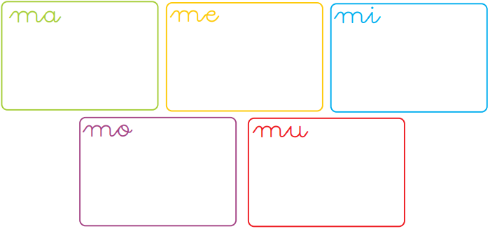

4.- Escribe la sílaba inicial de cada imagen.

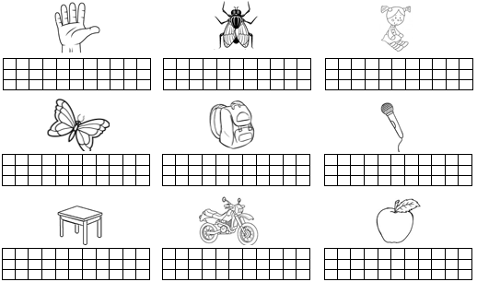

5.- Lee estas palabras.

E m a | M i o
A m o | M a m á
M i m o | M e m o

